Comment venir à la Bibliothèque Universitaire Droit et Lettres ?

Venir en transports en commun 2
Venir en voiture 7
En cas d'évacuation d'urgence 13

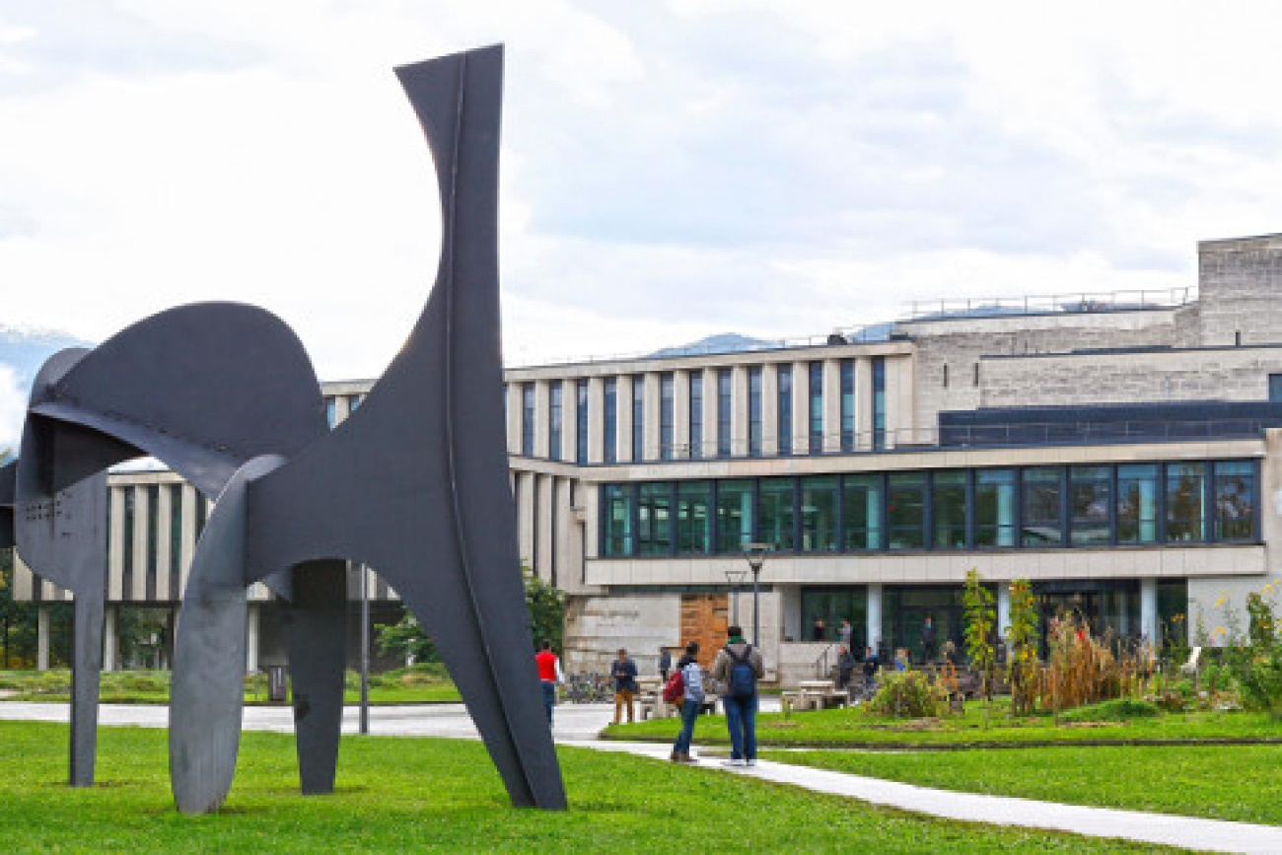

Venir en transports en commun
Prendre le tramway ligne B ou C, ou, le bus C5, C8, C10, 23, 69, 88. Descendre à l'arrêt « Université Bibliothèques ».
Aller à pied à la Bibliothèque.
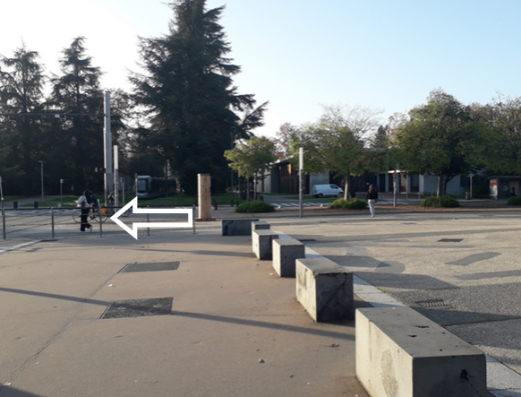
Traverser le passage piéton et rejoindre la Rue des Universités.
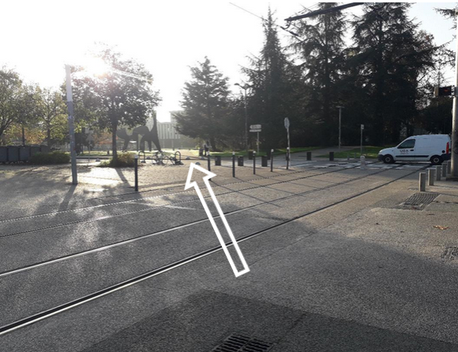
Prendre la petite allée qui passe à droite de la statut Calder (noire métallique).
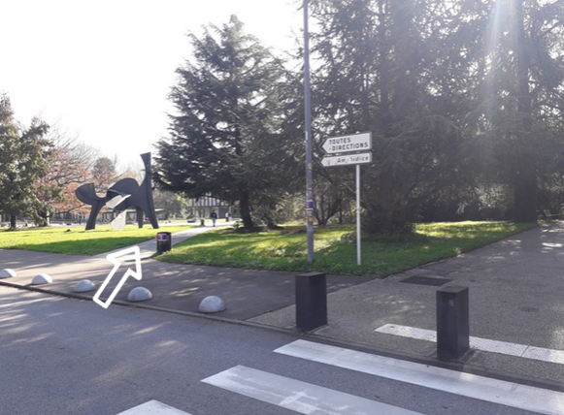
Aller au bout de l’allée.
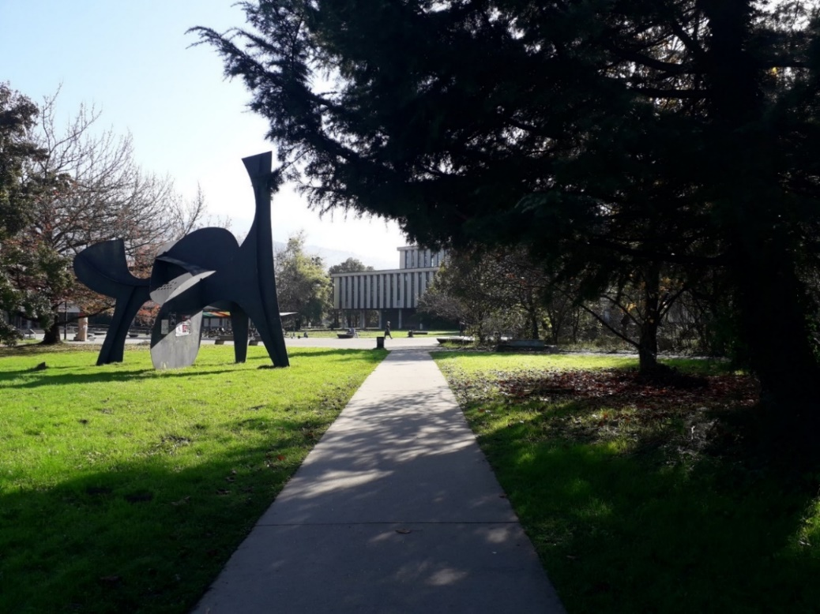
Arriver devant la bibliothèque.
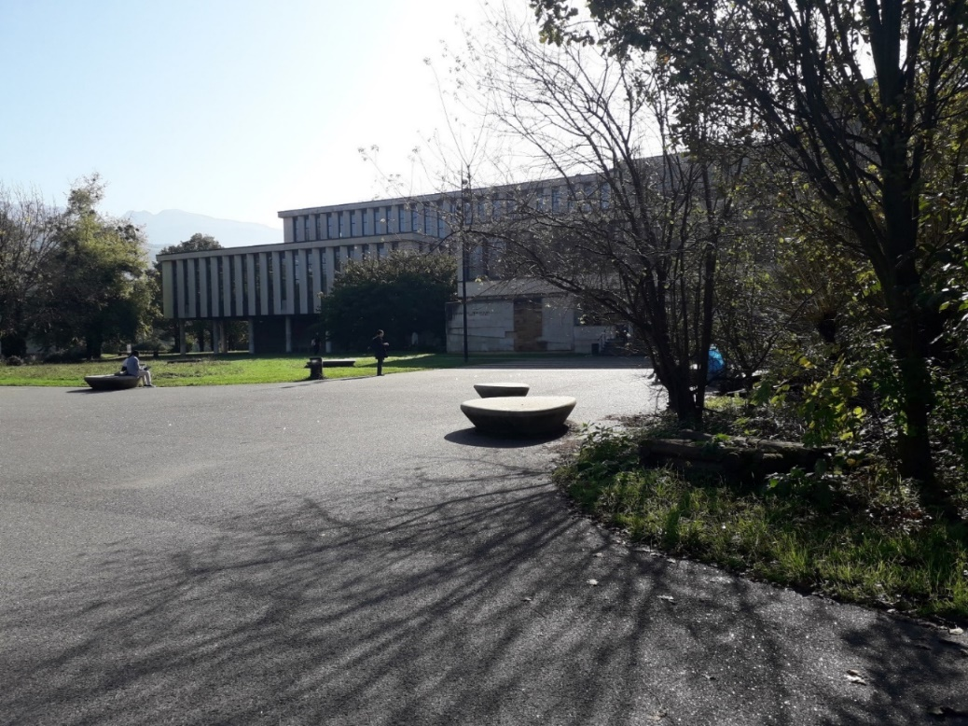
Monter les 6 marches d’escaliers ou prendre la rampe d’accès à droite des escaliers.
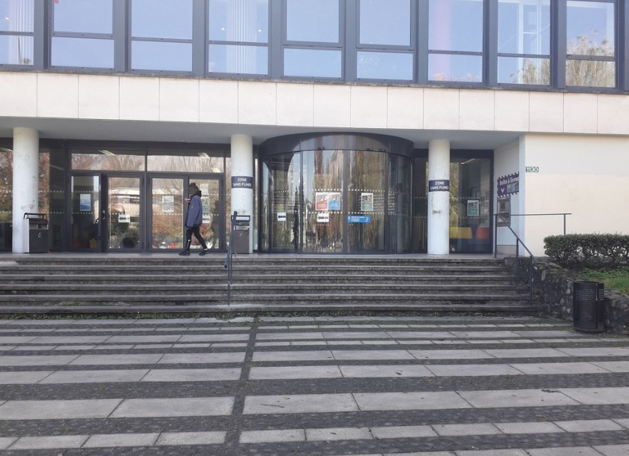
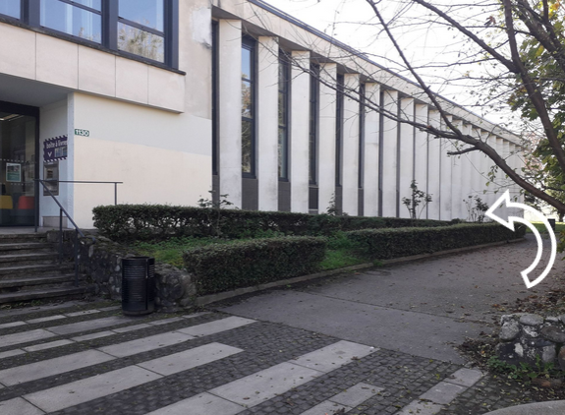
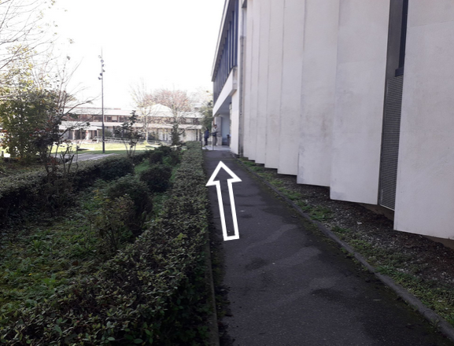
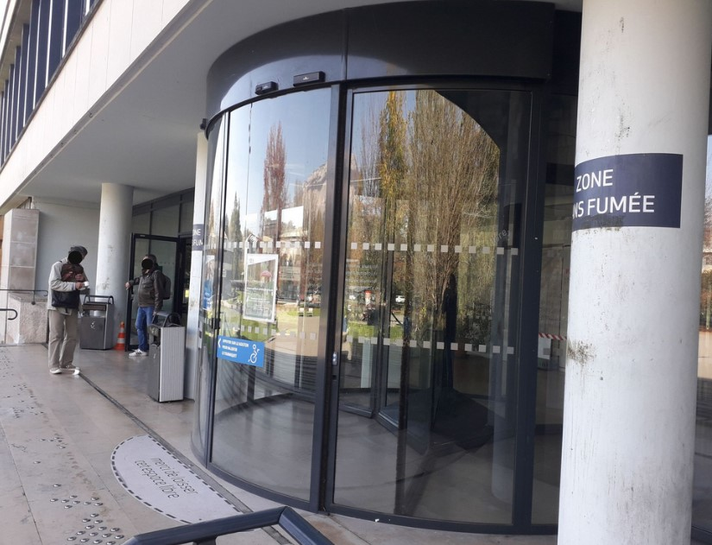
Arriver devant la porte de la bibliothèque.

Venir en voiture
Deux places de stationnement réservée aux personnes à mobilités réduites sont situées à proximité de la bibliothèque. La plus proche est devant la Maison des langues et des Cultures. Coordonnées GPS : 45.191788, 5.772633.
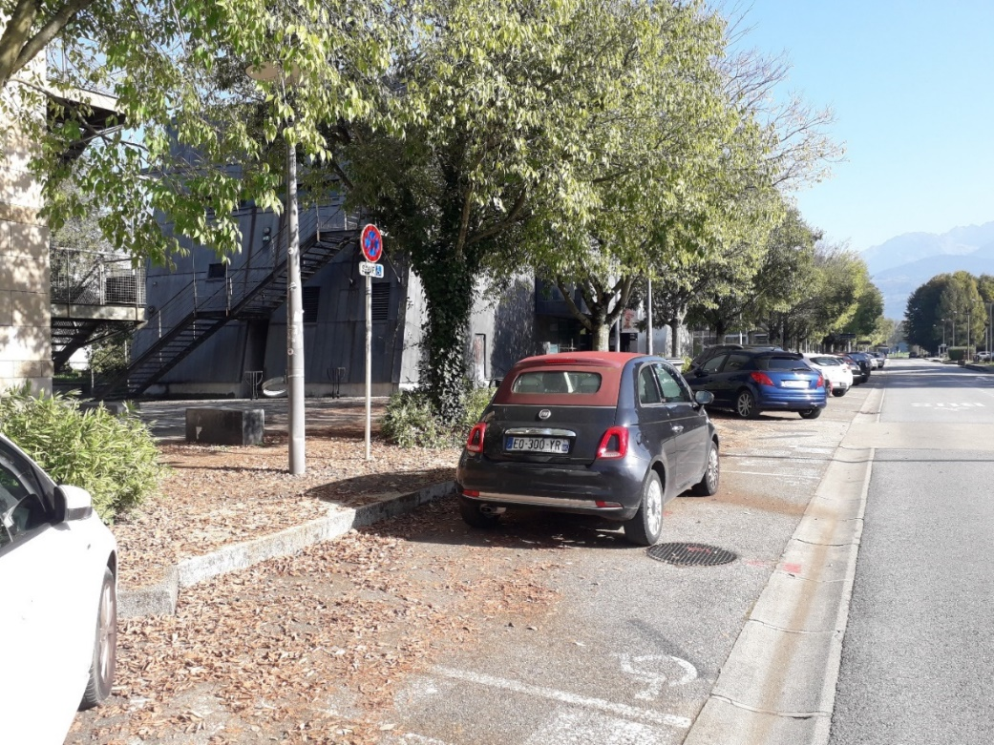
Se garer 1221 rue des Universités, devant la Maison des langues et des Cultures.
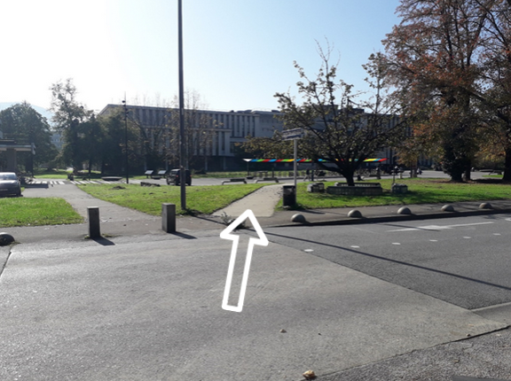
Traverser le passage piéton et prendre la petite allée.
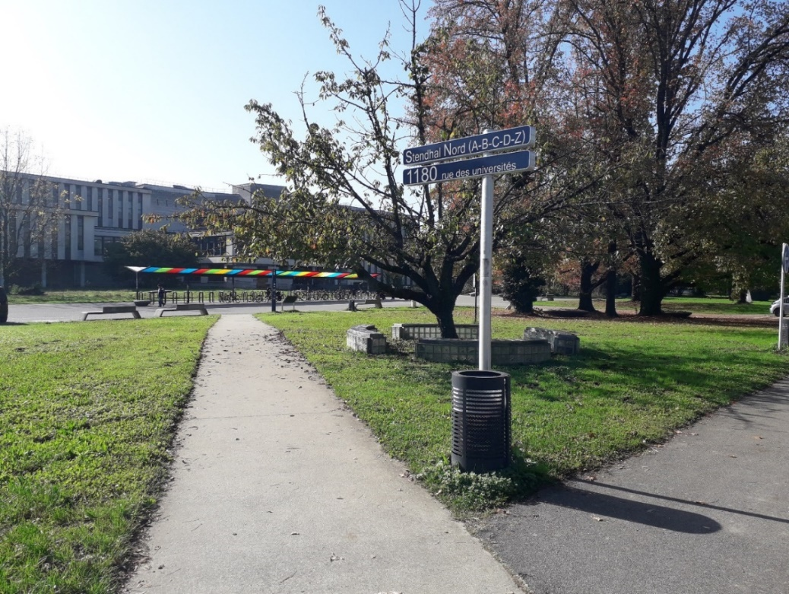
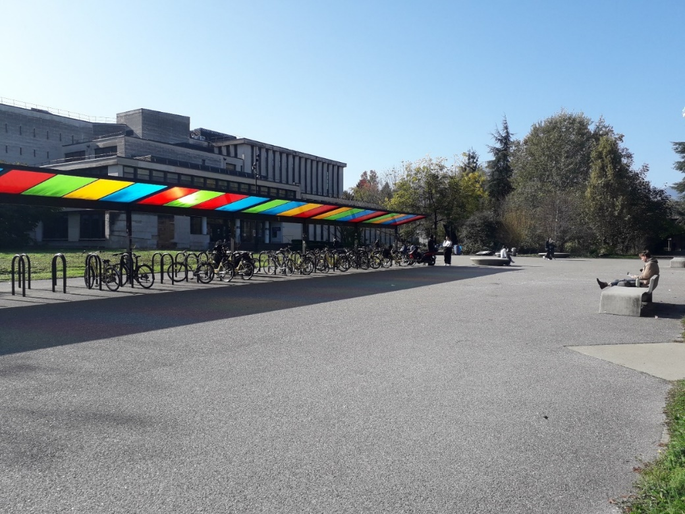
Rejoindre l’entrée de la bibliothèque.
Monter les 6 marches d’escaliers,
ou prendre la rampe d’accès dont le départ est à droite des escaliers.
Arriver devant l’entrée de la bibliothèque.
Une deuxième place de parking réservée est située 924 Rue des Universités.
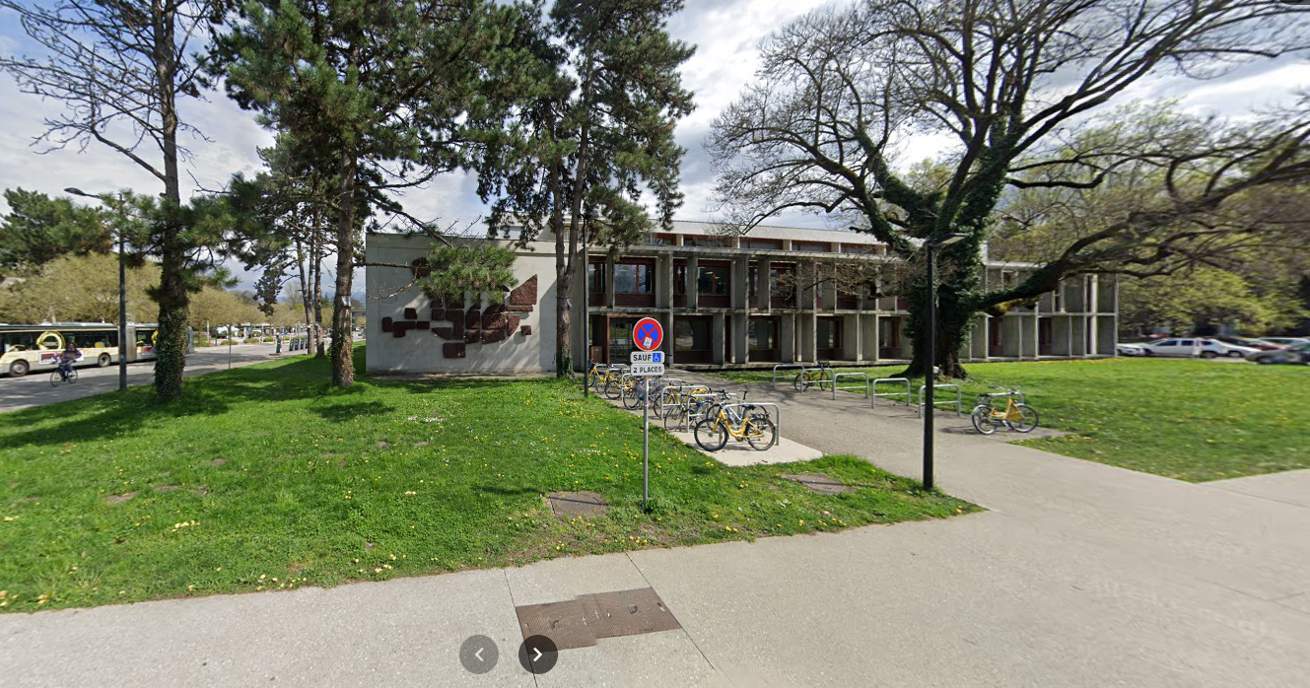
Pour rejoindre la bibliothèque depuis cette place de stationnement, poursuivre la Rue des Universités en allant sur la droite.

En cas d'évacuation d'urgence
- Les personnes pouvant se déplacer se dirigent vers la sortie la plus proche et rejoignent l'unique point de rassemblement situé au niveau de la pelouse, le long de la rue des Universités.
- Si la personne n'est pas en mesure de descendre les escaliers, elle est accompagnée vers un des espaces d'attente sécurisée. Ceux-ci sont situés sur le palier des escaliers de secours à l'extérieur, ou sur le palier de l'escalier public central ou celui du personnel. Le personnel de bibliothèque informe les secours de la présence de personnes en situation de handicap dans le bâtiment.
- Le dispositif d'alarme est uniquement sonore mais le personnel s'assure que l'ensemble des personnes présentes comprend les consignes.

